**Analkarzinom (Plattenepithelkarzinom)**

**Medizinische Leitlinie**

**Tumorzentrum Oberösterreich**

|  |  |
| --- | --- |
| Leitlinie erstellt von: | OA Dr. Clemens Venhoda (OKL); Prim. Dr. Dietmar Seewald (SK);  OA Priv. Doz. Dr. Georg Spaun (OKL); OA Dr. Alexandra Bergmayr (OKL);  OA Dr. Maria Reichenbach (PEK); OA Dr. Ulrich Popper (OKL) |
| Leitlinie geprüft von: | OA Dr. Jürgen Huber (OKL); Prim. Univ. Prof. Dr. Reinhold Függer (OKL); Prim. Dr. Peter Panholzer (SK); OA Dr. Ulrich Popper (OKL);  Dr. Georg Gruber (OKL); Prim. Univ. Prof. Dr. Farid Moinfar (OKL);  Prim. Univ. Prof. Dr. Hans Geinitz (OKL); Prim. Dr. Michael Kopp (SK) |
| Fachliche Freigabe: | OA Dr. Clemens Venhoda  Revision v. 18.01.2022 |

Diese Leitlinie ist eine Grundlage für die Diagnostik und Therapie innerhalb des Tumorzentrums Oberösterreich und erhebt nicht den Anspruch auf Vollständigkeit.

Darüberhinaus von den jeweiligen Fachgesellschaften festgelegte Qualitätsstandards sind dem Stand der Wissenschaft entsprechend einzubeziehen.

Inhaltsverzeichnis

1 Allgemeines 3

1.1 Anatomie 3

1.2 Histologie 3

2 Diagnostik und Scoring 4

2.1 Diagnostik 4

2.2 Staging 4

2.3 Risikofaktoren des Analkarzinoms 6

2.4 Risikoassessment 6

3 Behandlungsplan 7

3.1 Plattenepithelkarzinom des Analkanals 7

3.2 Plattenepithelkarzinom des Analrands 8

3.3 Persistierender bzw. progredienter Tumor 9

3.4 Rezidiv / metastasierte Erkrankung 9

4 Besondere klinische Situationen 11

Histologisch „nur“ AIN G3 und klinische Zeichen eines invasiven Tumors 11

5 Verlaufskontrolle und Nachsorge 11

6 Dokumentation und Qualitätsparameter 13

7 Literatur/Quellenangaben 13

Anhang: Chemotherapieprotokolle 14

Anhang: Studienblatt (optional) 15

Anhang: Wirtschaftliche Analyse (optional) 15

# 1 Allgemeines

## Anatomie

Die Analregion wird unterteilt in den Analkanal und den Analrand.

Der **Analkanal** reicht vom Oberrand des Musculus sphincter ani internus bis zur Linea anocutanea. Die Schleimhaut des Analkanals wird unterteilt in drei Abschnitte:

* Oberes Drittel: rectale Zone mit drüsigen Strukturen
* Mitteleres Drittel: Transitionalzone mit Übergangsepithel
* Distales Drittel: Plattenepithel ohne Hautanhangsgebilde

Der **Analrand** umschließt eine 2 - 3 cm breite Zone distal der Linea anocutanea mit Plattenepithel und Hautanhangsgebilden.

Der Lymphabfluss erfolgt über die inguinalen, ilikal externen und internen sowie pararektalen Lymphknoten.

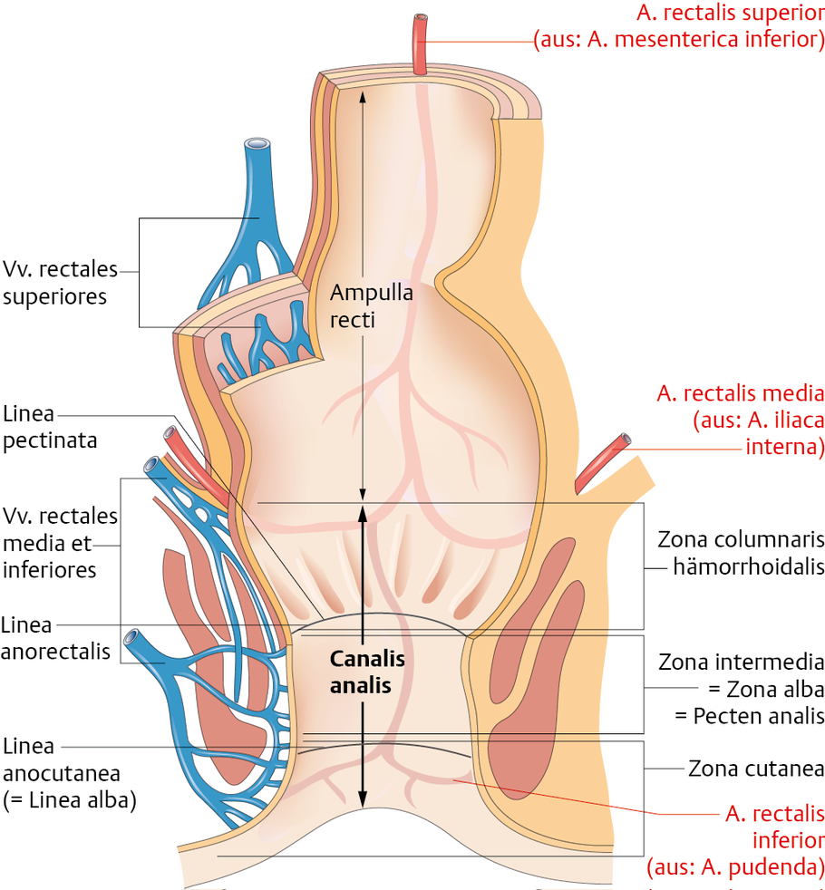

Rektum (Ampulla recti) und Canalis analis im Längsschnitt. (aus Bommas-Ebert, Teubner, Voß, Kurzlehrbuch Anatomie, 2011)

## Histologie

Die Analkarzinome sind überwiegend Plattenepithelkarzinome. Adenokarzinome sind sehr selten, treten im kranialen Drittel des Analkanals auf und werden den Rektumkarzinomen zugeordnet und auch wie diese behandelt (NCCN). Am Analrand zeigen sich auch maligne Melanome und Basalzellkarzinome , die ebenfalls entsprechend ihrer Histologie behandelt werden. Vorstufen sind die analen intraepithelialen Neoplasien (AIN) sowie ein Morbus Bowen.

# Diagnostik und Scoring

## 2.1 Diagnostik

Die Anamnese, die Inspektion der Analregion und die digitale rektale Untersuchung können die Diagnose vermuten lassen. Endoskopie mit Biopsie zur histologischen Sicherung sowie weitere Bildgebung zur Stadiumeinteilung sind erforderlich.

* Inspektion
* Digitale rektale Untersuchung (DRE), Palpation der inguinalen Lymphknoten
* Proktoskopie / Rektoskopie starr mit Biopsie - bei fehlender technischer Durchführbarkeit flexible Untersuchung des Rektums
* MRT kleines Becken, FDG-PET/CT inkl. diagnostischem CT Thorax / Abdomen / Becken
* bei Frauen gynäkologische Untersuchung, insbesondere Screening betreffend Zervixkarzinom
* Komplette Coloskopie (bei Diagnosesicherung)
* Routinelabor
* Tumormarker SCC, CEA
* HIV Test (mündliches Einverständnis dafür notwendig)
* Foto der Afterregion für die weitere posttherapeutische Verlaufskontrolle und Nachsorge

## Staging

Die Klassifikation erfolgt nach dem TNM System der UICC.

**TNM Klassifikation (8. Auflage, 2017)**

|  |  |
| --- | --- |
| **Tx** | Primärtumor kann nicht beurteilt werden |
| **T0** | kein Anhalt für Primärtumor |
| **Tis** | hochgradige plattenepithelialeintraepitheliale Läsion (HSIL) – zuvor bezeichnet als Carcinoma in situ, Morbus Bowen, anale intraepitheliale Neoplasie II – III, high grade AIN |
| **T1** | Tumor ≤ 2cm Durchmesser |
| **T2** | Tumor > 2cm ≤ 5 cm Durchmesser |
| **T3** | Tumor > 5cm Durchmesser |
| **T4** | Tumor infiltriert benachbarte Organe, z.B. Vagina, Urethra, Blase  (nicht als T4 klassifiziert werden Tumore mit: Invasion der Rektumwand, der Sphinktermuskulatur, der perirektalen Haut, des Subkutangewebes) |
|  |  |
| **Nx** | Regionäre Lymphknoten können nicht beurteilt werden |
| **N0** | kein Anhalt für Befall regionärer Lymphknoten |
| **N1** | Metastase(n) in regionären Lymphknoten |
| **N1a** | Metastase(n) in inguinalen, mesorektalen Lymphknoten und / oder Lymphknoten der A. iliaca interna |
| **N1b** | Metastase(n) in Lymphknoten der A. iliaca externa |
| **N1c** | Metastase(n) in Lymphknoten der A. iliaca externa sowie N1a Lymphknoten |
| * pN0: Regionäre perirektal und pelvine Lymphadenektomie und histologische Untersuchung üblicherweise von 12 oder mehr Lymphknoten und/oder inguinale Lymphadenektomie und histologische Untersuchung üblicherweise von 6 oder mehr Lymphknoten.  Wenn die untersuchten Lymphknoten tumorfrei sind, aber die Zahl der üblicherweise untersuchten Lymphknoten nicht erreicht wird, soll pN0 klassifiziert werden und in Klammern die Zahl der untersuchten Lymphknoten hinzugefügt werden. | |
| **M0** | keine Fernmetastasen |
| **M1** | Fernmetastasen |

**UICC Stadium**

|  |  |  |  |
| --- | --- | --- | --- |
| **Stadium** | **T** | **N** | **M** |
| **0** | Tis | N0 | M0 |
| **I** | T1 | N0 | M0 |
| **IIA** | T2 | N0 | M0 |
| **IIB** | T3 | N0 | M0 |
| **III A** | T1, T2 | N1 | M0 |
| **III B** | T4 | N0 | M0 |
| **IIIC** | T3, T4 | N1 | M0 |
| **IV** | Jedes T | Jedes N | M1 |

## Risikofaktoren des Analkarzinoms

* Infektion mit Hochrisiko (HR) Humanen Papillomaviren
* Immunsuppression, z.B. nach Organtransplantation oder bei HIV Infektion
* Chronisch lokale Entzündung (lange bestehende Fisteln oder offene Wunden am After)
* Rezeptiver analer Geschlechtsverkehr
* Nikotinmissbrauch
* Analer und perianaler Morbus Crohn

## Risikoassessment

T-Stadium (T) and Lymphknotenstatus (N) sind die stärksten prognostischen Faktoren für Patienten mit Plattenepithelkarzinom des Analkanals (PMID 8156483)

|  |  |
| --- | --- |
| **T/N** | **OS/5Y** |
| T1 | 86% |
| T2 | 86% |
| T3 | 60% |
| T4 | 45% |
| N0 | 76% |
| N1 | 54% |

Faktoren, die mit hohem Risiko für eine lokale Rezdivrate und schlechterem Gesamtüberleben assoziiert sind:

* Hautulcus
* Lymphknotenbefall
* männliches Geschlecht
* Tumordurchmesser > 5cm

# Behandlungsplan

## Plattenepithelkarzinom des Analkanals

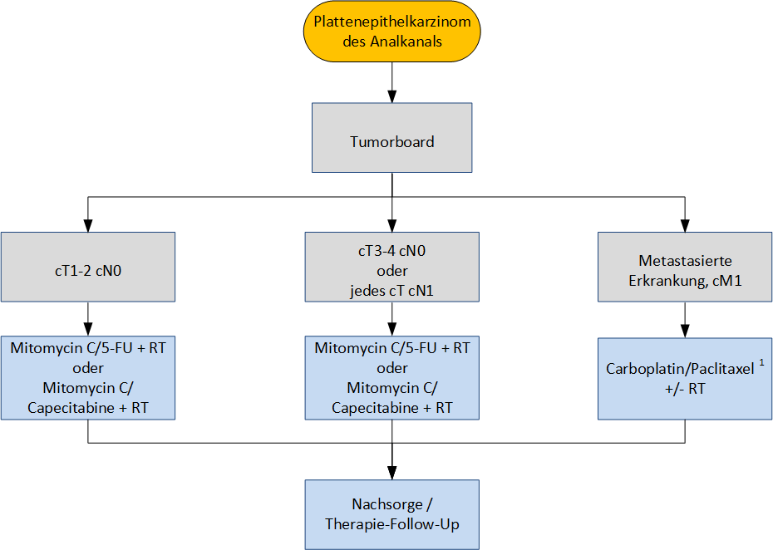

1 InterAACT, NCT 02051868

Eine lokale Exzision bei Tumoren des Analkanals wird auch bei kleinen Tumoren im Gegensatz zu Tumoren des Analrands generell nicht empfohlen (siehe 3.2 Plattenepithelkarzinom des Analrands).

NCCN führt allerdings bei SISCCA (superficially invasive squamous cell carcinoma) eine komplette Exzision bei einer Infiltration der Basalmembran von 3 Millimetern oder weniger und einer horizontalen Ausdehnung von maximal 7 Millimetern als „may be adequately“ an. Eine Empfehlung zum minimal erforderlichen freien Resektionsrand wird nicht abgegeben. In der S3 Leitlinie wird die operative Intervention bei Tumoren unter 2cm Größe lediglich als „kann“ Empfehlung bewertet.

Bei HIV-positiven PatientInnen mit Analkarzinom sollen hinsichtlich prätherapeutischer und therapeutischer Maßnahmen die Empfehlungen der Deutsch-Österreichischen Leitlinie „Anale Dysplasien und Analkarzinome bei HIV-Infizierten: Prävention, Diagnostik, Therapie“ berücksichtigt werden.

**Durchführung der Radiotherapie**

Bei bestehendem Kinderwunsch: siehe SOP Kinderwunsch bei onkologischen PatientInnen (Fertilitätserhalt)

* Zielvolumina und Dosis der Bestrahlung, SIB (Simultan Integrierter Boost) kein Standard
  + cT1,2 cN0/cN1: Primärtumor 54Gy/1,8 Gy, LK elektiv iliakal/pararektal/inguinal 45Gy/1,8Gy,

positive LK 54Gy/1,8 Gy

* + cT3,4 cN0/cN1: Primärtumor 59,4Gy/1,8Gy, LK elektiv iliakal/pararektal/inguinal 45Gy/1,8Gy,

positive LK 54Gy/1,8Gy

## Plattenepithelkarzinom des Analrands

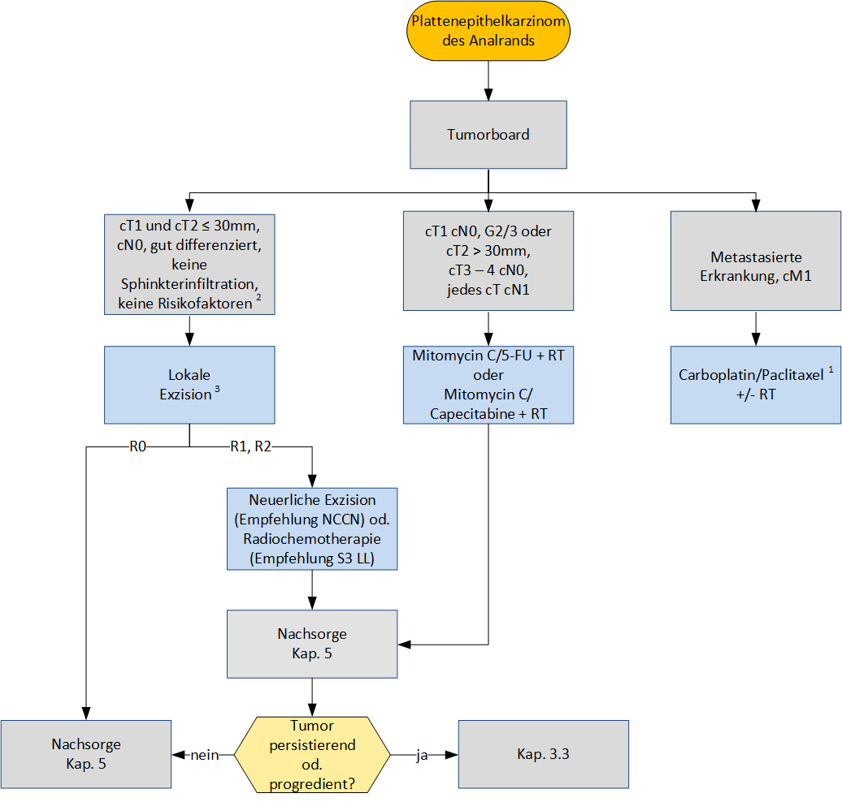

1 InterAACT, NCT 02051868

2 L1, V1, Pn1

3 freier Resektionsrand ≥ 10mm (NCCN)

**Definition der Zielvolumina und der Dosis/Fraktionierung ident zum Analkanalkarzinom.**

Bei HIV-positiven PatientInnen mit Analkarzinom sollen hinsichtlich prätherapeutischer und therapeutischer Maßnahmen die Empfehlungen der Deutsch-Österreichischen Leitlinie „Anale Dysplasien und Analkarzinome bei HIV-Infizierten: Prävention, Diagnostik, Therapie“ berücksichtigt werden.

## Persistierender bzw. progredienter Tumor

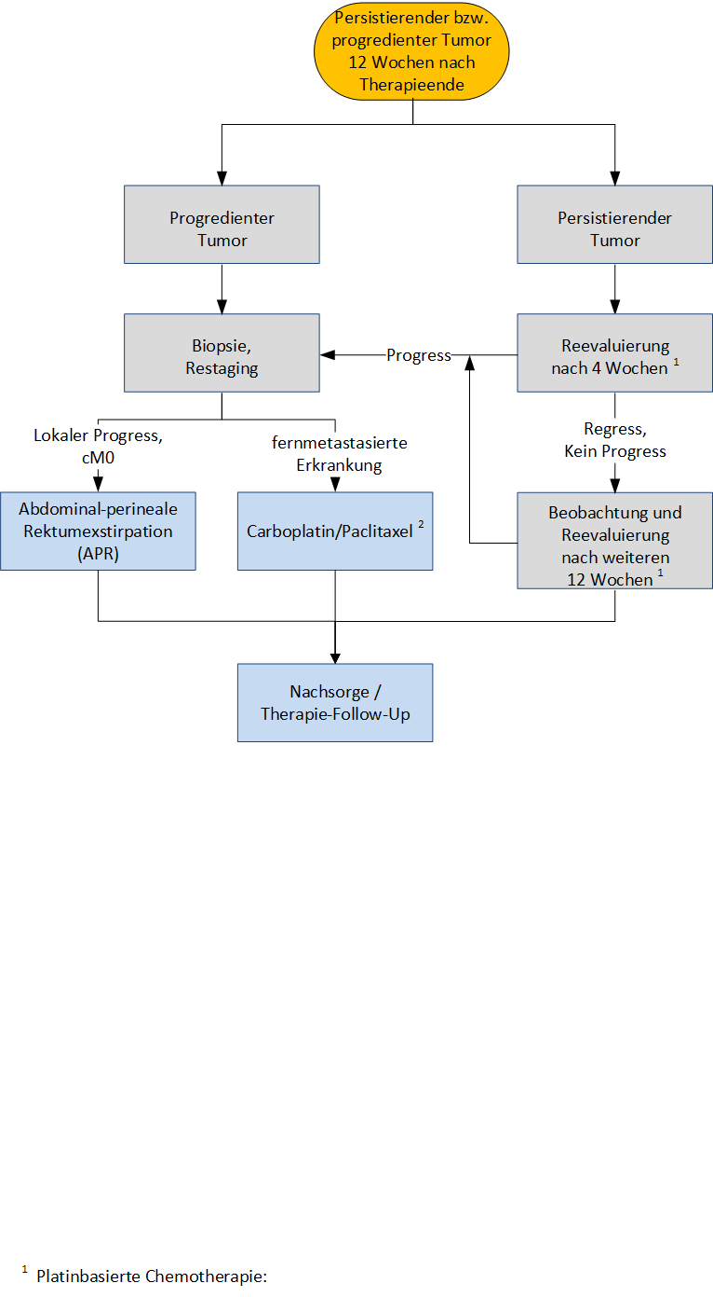

1 Komplettes Re-Staging mit MR Becken, CT Stamm, Rektoskopie

2 InterAACT, NCT 02051868

## Rezidiv / metastasierte Erkrankung

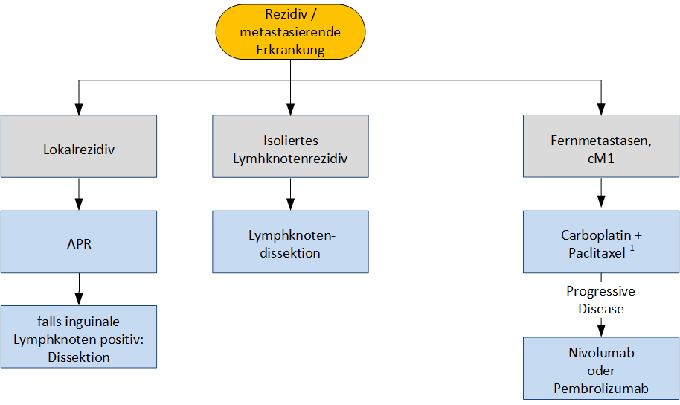

1 InterAACT, NCT 02051868

**Erstlinientherapie bei fernmetastasierter Erkrankung:**

In der Erstlinie soll nach Daten der InterAACT-Studie (Phase 2 Studie) eine Kombination aus Carboplatin(AUC 5) bzw. Paclitaxel (80mg/m2 Tag 1, 8, 15 ) verabreicht werden. Diese war dem bisherigen Standard(Cisplatin und 5-FU) überlegen. Der primäre Studienendpunkt (Gesamtansprech-Rate: ORR) war im experimentellen Arm 59% vs. 57,1% im Standardarm. Nichtsdestotrotz konnte eine Verlängerung des Progressionsfreien Überlebens (PFS) (8,1 vs. 5,7 Monate) und des Gesamtüberlebens (OS) (20 vs. 12,3 Monate) erzielt werden. Die Nebenwirkungsrate war deutlich niedriger im Carboplatin/Paclitaxel-Arm. (LBA21 – Rao S, Sclafani F, Eng C, et al.InterAACT, ESMO 2018)

**Zweitlinientherapie bei fernmetastasierter Erkrankung:**

In der Zweitlinien-Therapie hat die Immuntherapie bei der Behandlung des Analkarzinoms Einzug gefunden. In der NC19673-Studie (Phase 2 Studie) wurde Nivolumab (3mg/kg) bei Patienten metastasiertem und refraktärem Analkarzinom untersucht. Eingeschlossen wurden 37 Patienten, unabhängig vom PD-L1 Status. Der primäre Studienendpunkt war die Gesamtansprech-Rate. Nach einem follow-up von rund 10 Monaten, zeigte sich eine Ansprechrate von 24% und eine Krankheitskontroll-Rate von 72%. Das PFS betrug 4,1 Monate und das OS war 11,5 Monate bei insgesamt guter Verträglichkeit. (Morris VK, Salem ME, Nimeiri H, et al. Nivolumab for previously treated unresectable metastatic anal cancer (NCI9673): a multicentre, single-arm, phase 2 study. *Lancet Oncol*. 2017;18(4):446-453. doi:10.1016/S1470-2045(17)30104-3)

In der KEYNOTE-028, einer Multi-Kohorten Studie, wurde die Wirksamkeit von Pembrolizumab (10mg/kg) bei fortgeschrittenen soliden Malignomen untersucht. Es wurden insgesamt 24 Patienten mit PD-L1 positivem Analkarzinom eingeschlossen. Die ORR lag bei 17%. Das mediane PFS betrug 3 Monate und das OS 9,3 Monate. (Ott PA, Piha-Paul SA, Munster P, Pishvaian MJ, et al. Safety and antitumor activity of the anti-PD-1 antibody pembrolizumab in patients with recurrent carcinoma of the anal canal. Ann Oncol. 2017 May 1;28(5):1036-1041)

Rezent wurde eine gepoolte Analyse der KEYNOTE-028 und 158 vorgestellt. Dabei wurden über 130 Patienten mit Pebrolizumab therapiert. Es zeigte sich eine ORR von 14% für die PD-L1 positive Gruppe mit einem medianen PFS von 2,1 Monate und ein OS von 11,7 Monate. Die 12 Monate OS-Rate lag bei 47,4%. (Marabelle A, Cassier PA, Fakih M, et al. Pembrolizumab for previously treated advanced anal squamous cell carcinoma: Pooled results from the KEYNOTE-028 and KEYNOTE-158 studies. Journal of Clinical Oncology 2020 38:15_suppl, 4020-4020)

Das Ansprechen auf die Immuntherapie korreliert mit dem mutional burden. In einer Subgruppen-Analyse der NC19673-Studie zeigte sich, dass Patienten mit HPV oder PD-L1 positiven Tumoren von der Therapie profitieren. Bei Verfügbarkeit, z.B. Named Patient Program, sollte diese Therapie bei gutem AZ des Patienten (ECOG 0/1), Nachweis von PD-L1 auf dem Tumor und nicht zu rascher Tumorproliferation erwogen werden. Entsprechende Empfehlungen finden sich bereits in den NCCN Guidelines. (Phuong L, Rajdev L. Immunotherapy in Anal Cancer. Current Oncolgy Reports 2020; 22(94))

# 4 Besondere klinische Situationen

Bei höhergradiger Stenose oder bei Vorliegen von Fisteln perianal oder vaginal sollte das Anlegen eines Enterostomas vor einer Radio/Chemotherapie diskutiert werden.

## Histologisch „nur“ AIN G3 und klinische Zeichen eines invasiven Tumors

**Hintergrund:**

Es gibt die Konstellation, dass sich bei einem klinisch klar invasiven Tumor des Analkanals bzw. des Analrands eine zu erwartende Invasion histologisch nicht nachweisen lässt. In der Endosonografie und in der MRT des Beckens imponiert der Tumor mit allen Zeichen eines klassischen Karzinoms, einerseits Durchmesser über mehrere Zentimeter, Infiltration in die Tiefe mit eventueller Beteiligung des Sphinkterapparats und zudem speichert der Tumor mit hohen SUV Werten in der FDG PET/CT.

Eine AIN3 ist grundsätzlich keine Indikation für eine Radiotherapie.

**Management:**

Ziel soll es nach einer ersten, die Invasion nicht beweisenden Histologie sein, diese nachzuweisen: Mit einer Hohlzylinderstanze wird Gewebe am Übergang des Tumors zum gesunden Gewebe entnommen, um die Invasionsfront des Tumors zu erreichen. Eine mehrfache Biopsie aus zentralen Abschnitten des Tumors erscheint nicht zielführend.

Gelingt der histologische Beweis des invasiven Tumors nicht und sprechen alle weiteren Staginguntersuchungen für einen invasiven Tumor, ist dies im Tumorboard entsprechend zu diskutieren und zu dokumentieren. Neuerliche „tiefe“ und ev. die Schließmuskelfunktion gefährdende Biopsien sind zu vermeiden. Komplikationen dieser Manöver wie lokale Wundheilungsstörungen könnten eine kurative Radiochemotherapie verzögern oder unmöglich machen.

Der Therapievorschlag ist in dieser Situation als individuelles Therapiekonzept eine klassische definitive Radiochemotherapie. Selbstverständlich ist eine exakte Aufklärung des Patienten über diesen klinischen Sonderfall. Eine weitere Therapiealternative wäre „nur“ die Rektumexstirpation, die es zu vermeiden gilt.

# 5 Verlaufskontrolle und Nachsorge



**Ausnahme:** bei großen Lymphknotenmetastasen und eventuell kleinem Primärtumor empfiehlt sich als individuelles Konzept eine Schnittbilduntersuchung des kleinen Beckens (CT oder MRT) schon 3 Monate nach Therapieende, um die Größendynamik der Lymphknotenmetastasen besser abschätzen zu können.

Die Evaluierung des endoskopischen Ansprechen alleine (in der Rektoskopie nach 3 Monaten) ist in dieser Situation wohl unzureichend.

Nachsorge des Analkarzinoms bei nicht fernmetastasierter Erkrankung und kompletter klinischer Remission nach Radiotherapie oder Radiochemotherapie, gilt sowohl für Tumore des Analkanals als auch der Perianalregion.

Erste Kontrolle nach Abschluss der Therapie nach 6 Wochen mit DRE (digital rektale Untersuchung) und Labor, bei PD Vorstellung im Tumorboard, bei cCR weitere Vorgehensweise siehe unten, bei noch bestehender, aber nicht progredienter Erkrankung kurzfristige Kontrolle mit DRE und Labor in 6 Wochen. Bei weiterer Regression kann im Einzelfall bis zu 6 Monate nach Abschluss der Therapie mit einer Salvage OP zugewartet werden, dies allerdings nur unter regelmäßiger Observanz und ev. erweiterter Diagnostik +/- Biopsie.

Anamnese und klinische Untersuchung (DRE, Palpation Abdomen und Lymphknoten inguinal) alle 3 Monate im Jahr 1, danach alle 6 Monate bis inklusive Jahr 5 nach Therapie.

* BB, Leber- und Nierenwerte, Elektrolyte (kein SCC) bei allen Kontrollen.
* Rektoskopie nach 3, 6, 12, 18, 24 und 36 Monaten.
* MR Becken, CT Abdomen und Thorax bei T3 und T4 und/oder N1 alle 6 Monate in den ersten 2 Jahren, abschließend nach 3 Jahren, bei T1 und T2 und N0 alle 6 Monate in den ersten 2 Jahren.
* Keine Endosonografie routinemäßig.

# 6 Dokumentation und Qualitätsparameter

Dokumentation in celsius37

Qualitätsparamter: OS, DFS und PFS, lokale Kontrolle (Zielwert 100% der Patienten) sowie Vorstellung im Tumorboard (Zielwert: 100% der Patienten)

# 7 Literatur/Quellenangaben

Wissenschaftliche Grundlage der aktuellen Leitlinie sind:

**S3-Leitlinie Analkarzinom** (Diagnostik, Therapie und Nachsorge von Analkanal- und Analrandkarzinomen), Langversion 1.2 – Dezember 2020, AWMF-Registernummer: 081/004OL

**NCCN Clinical Practice Guidelines in Oncology**, Anal Carcinoma, Version 2.2020 – May6, 2020

**NATIONAL GUIDANCE FOR IMRT IN ANAL CANCER**, R Muirhead, Version 4. 07/12/2016

**Australasian Gastrointestinal Trials Group (AGITG) Contouring Atlas and Planning Guidelines for Intensity-Modulated Radiotherapy in Anal Cancer**, Michael Ng, 2011

Anal cancer: ESMO-ESSO-ESTRO Clinical Practice. Guidelines for diagnosis, treatment and follow up. R. Glynne-Jones et al. Annals of Oncology 25 (Supplement 3), iii 10 – iii 20, 2014

UpToDate 01/ 2017 Clinical features, staging, and treatment of anal cancer

Jones M, Hruby G, Solomon M, et al. The Role of FDG-PET in the Initial Staging and Response Assessment of Anal Cancer: A Systematic Review and Meta-analysis. Ann Surg Oncol 2015; 22:3574.

Bartelink H, Roelofsen F, Eschwege F et al. Concomitant radiotherapy an chemotherapy is superior to radiotherapy alone in the treatment of locally advanced anal cancer: results of a phase III randomized trial of the European Organization for Research an Treatment of Cancer Radiotherapy and Gastrointestinal Cooperative Groups. J Clin Oncol 1997; 15: 2040-2049.

Epidermoid anal cancer: reslts from the UKCCCR randomised trial of radiotherapy alone versus radiotherapy, 5-fluorouracil, and mitomycion. UKCCCR Anal Cancer Trail Working Party. UK Co-ordinating Committee on Cancer Research. Lancet 1996; 348: 1049-1054.

Flam M, John M, Pajak TF et al. Role if mitomyin in combination with fluorouracil and radiotherapy, and of salvage chemoradiation in the defintive nonsurgical treatment of epidermoid carcinoma of the anal canal: results of a phase III randomized intergroup study. J Clin Oncol 1996; 14: 2527-2539.

Ajani JA, Winter KA, Gunderson LL et al. Fluorouracil, mitomycin, and radiotherapy vs fluorouracil, cisplatin, and radiotherapy for carcinoma of the anal canal: a randoized controlled trial. JAMA 2008; 299: 1914-1921.

Peiffert D, Tournier-Rangeard L, Gérard JP et al. Induction chemotherapy and dose intensification of the radiation boost in locally advanced anal canal carcinoma: final analysis of the randomized UNICANCER ACCORD 03 trial. J Clin Oncol 2012; 30: 1941-1948.

James RD, Glynne-Jones R, Meadows HM et al. Mitomycin or cisplatin chemoradiation with or without maintenance chemotherapy for treatment of squamous-cell carcinoma of the anus (ACT II): a randomised, phase 3, open-label, 2x2 factorial trial. Lancet Oncol 2013; 14: 516-524.

Nigro ND, Vaitkevicius VK, Considine B, Jr. Combined therapy for cancer of the anal canal: a preliminary report. Dis Colon Rectum 1974; 17: 354-356.

Cummings BJ, Keane TJ, O´Sullivan B et al. Epidermoid anal cancer: treatment by radiation alone or by radiation and 5-fluorouracil with and without mitomycin C. Int J Radiat Oncol Biol Phys 1991; 21: 1115-1125.

Gunderson LL, Winter KA, Ajani JA et al. Long-term update of US GI intergroup RTOG 98-11 phase III trial for anal carcinoma: survival, relapse, and colostomy failure with concurrent chemoradiation involving fluorouracil/mitomycin versus fluorouracil/cisplatin. J Clin Oncol 2012; 30: 4344-4351.

[Meulendijks D, Dewit L, Tomasoa NB, et al. Chemoradiotherapy with capecitabine for locally advanced anal carcinoma: an alternative treatment option. Br J Cancer 2014; 111:1726.](https://www.uptodate.com/contents/clinical-features-staging-and-treatment-of-anal-cancer/abstract/44)

Glynne-Jones R, James R, Meadows H et al. Optimum time assess complete clinical response (CR) following chemoradiation (CRT) using mitomycin (MMC) or cisplatin (CisP), with or without maintenance Cisp/5FU in squamous cell carcinoma of the anus: results of ACT II. 2012 ASCO Annual Meeting. J Clin Oncol 2012; 30(suppl): abstr 4004.

You YN, Larson DW, Dozois EJ (2009) Multimodality salvage therapy for anal cancer failing standard chemoradiation. ASCO Meeting 2009.

Phan LK, Hoff PM (2007) Evidence of clinical activity for cetuximab combined with irinotecan in apatient with refractory anal canal squamous-cell carcinoma: report of a case. Dis Colon Rectum 50: 395-398.

Saif MW, Kontny E, Syrigos KN, Shahroki A (2011) The role of EGFR inhibitors in the treatment of metastatic anal canal carcinoma: a case series. J Oncol Article ID 125467, 5 pages.

Sparano JA, Lee JY, Palefsky J, et al. Cetuximab Plus Chemoradiotherapy for HIV-Associated Anal Carcinoma: A Phase II AIDS Malignancy Consortium Trial. J Clin Oncol 2016; :JCO2016691642.

Faivre C, Rougier P, Ducreux M, Mitry E, Lusinchi A, Lasser P, Elias D, Eschwege F. [5-fluorouracile and cisplatinum combination chemotherapy for metastatic squamous-cell anal cancer]. [Article in French] Bull Cancer. 1999 Oct;86(10):861-5.

InterAACT: An international multicenter open label randomized phase II advanced anal cancer trial comparing cisplatin (CDDP) plus 5-fluorouracil (5-FU) versus carboplatin (CBDCA) plus weekly paclitaxel (PTX) in patients with inoperable locally recurrent (ILR) or metastatic disease.J Clin Oncol 33, 2015; suppl 3; abstr TPS792.

Ott PA et al. (2017) Safety and antitumor activity of the anti-PD-1 antibody pembrolizumab in patients with recurrent carcinoma of the anal canal. Ann Oncol 2017 mdx029. doi: 10.1093/annonc/mdx029.

Wittekind et al. (2017); TNM Klassifikation maligner Tumoren, 8. Auflage.

# Anhang: Chemotherapieprotokolle

**Chemotherapieschemata simultan zu Radiotherapie:**

Mitomycin 10mg/m2 Tag 1 WH d29

Capecitabine 825mg/m2 p.o. BID, an den Bestrahlungstagen (2 Stunden vor RT)

Radiatio 1,8 - 2 Gy/d 5d/W, Start Tag 1 über 5 Wochen

Mitomycin 10mg/m2 Tag 1 WH d29

5-FU 1000mg/m2 Tag 1-4 WH d29

Radiatio 1,8 - 2Gy/d 5d/W, Start Tag 1 über 5 Wochen

Studien zur Radiochemotherapie: UKCCCR und EORTC konnten die signifikante Überlegenheit der Chemotherapie mit Mitomycin C und 5- FU im Vergleich zur alleinigen Radiotherapie im Hinblick auf die lokale Kontrolle und im follow up auch des OS (UKCCCR) zeigen, medianes OS 5.4 vs. 7.6 Jahre. Empfehlungen der RCT mit 5 FU und MMC basieren auf Phase II und Phase III Studien ( EORTC 22861, UKCCCR ACT1, RTOG 87-04, RTOG 98-11) . Cisplatin anstatt Mitomycin C verbessert nicht die lokale Kontrolle, lediglich geringere Myelotoxizität. Eine neoadjuvante Chemotherapie vor Radiochemotherapie zeigen schlechtere Ergebnisse, eine Erhaltungstherapie hatte keinen positiven Effekt auf das Überleben und die lokale Kontrolle.

**Chemotherapieschemata bei Metastasierung:**

1. Wahl:

Carboplatin AUC 5 Tag 1 WH d29

Paclitaxel 80 mg/m2 Tag 1, 8, 15 WH d29

2. Wahl (bei Taxan-Unverträglichkeit):

Cisplatin/5-FU Schema (1)

Cisplatin 75mg/m2 Tag 1 WH d29

5-FU 1000mg/m2 Tag 1-4 WH d29

Cisplatin/5-FU Schema (2)

Cisplatin 100mg/m2 Tag 2 WH d29

5-FU 1000mg/m2 Tag 1-5 WH d29

# Anhang: Studienblatt (optional)

---

# Anhang: Wirtschaftliche Analyse (optional)

---